# 石英砂利基



## 行业基础知识

玻璃纤维由于价格的原因有着很大的优势，石英纤维没有竞争力。然而在高温和透波，绝缘方面，石英纤维是目前无机纤维中性能很好的。简单来说，低温环境玻纤和石英纤维都能用，在超高温行业玻纤就要被淘汰，石英纤维的优势更大。

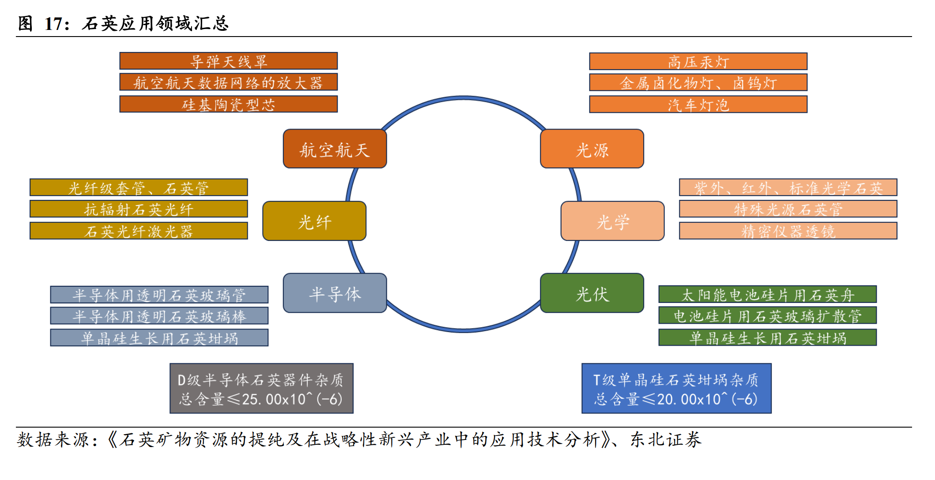

## 相关宏观经济

2019 年全球消费高纯石英 121.44 万吨，其中用于**半导体**领域消费 79.30 万吨，占比 65.30%；**光通讯**领域消费 17.97 万吨，占比 14.80%；**光伏**领域消费14.52 万吨，占比 11.93%；**电光源**领域消费 4.74 万吨，占比 3.90%；**其他领域**消费 4.91 万吨，占比 4.04%。 半导体、光伏、光通讯、电光源等战略性新兴产业领域约占消费量的 96%。

## 市场结构分析

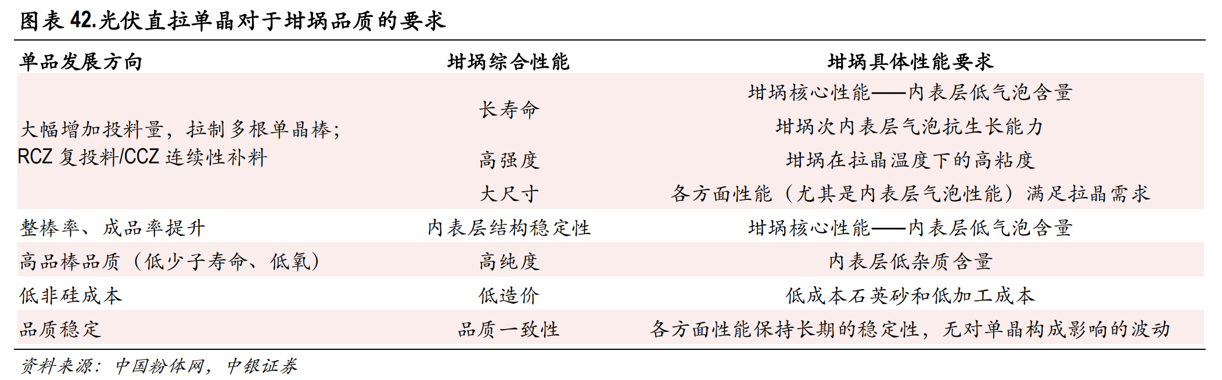

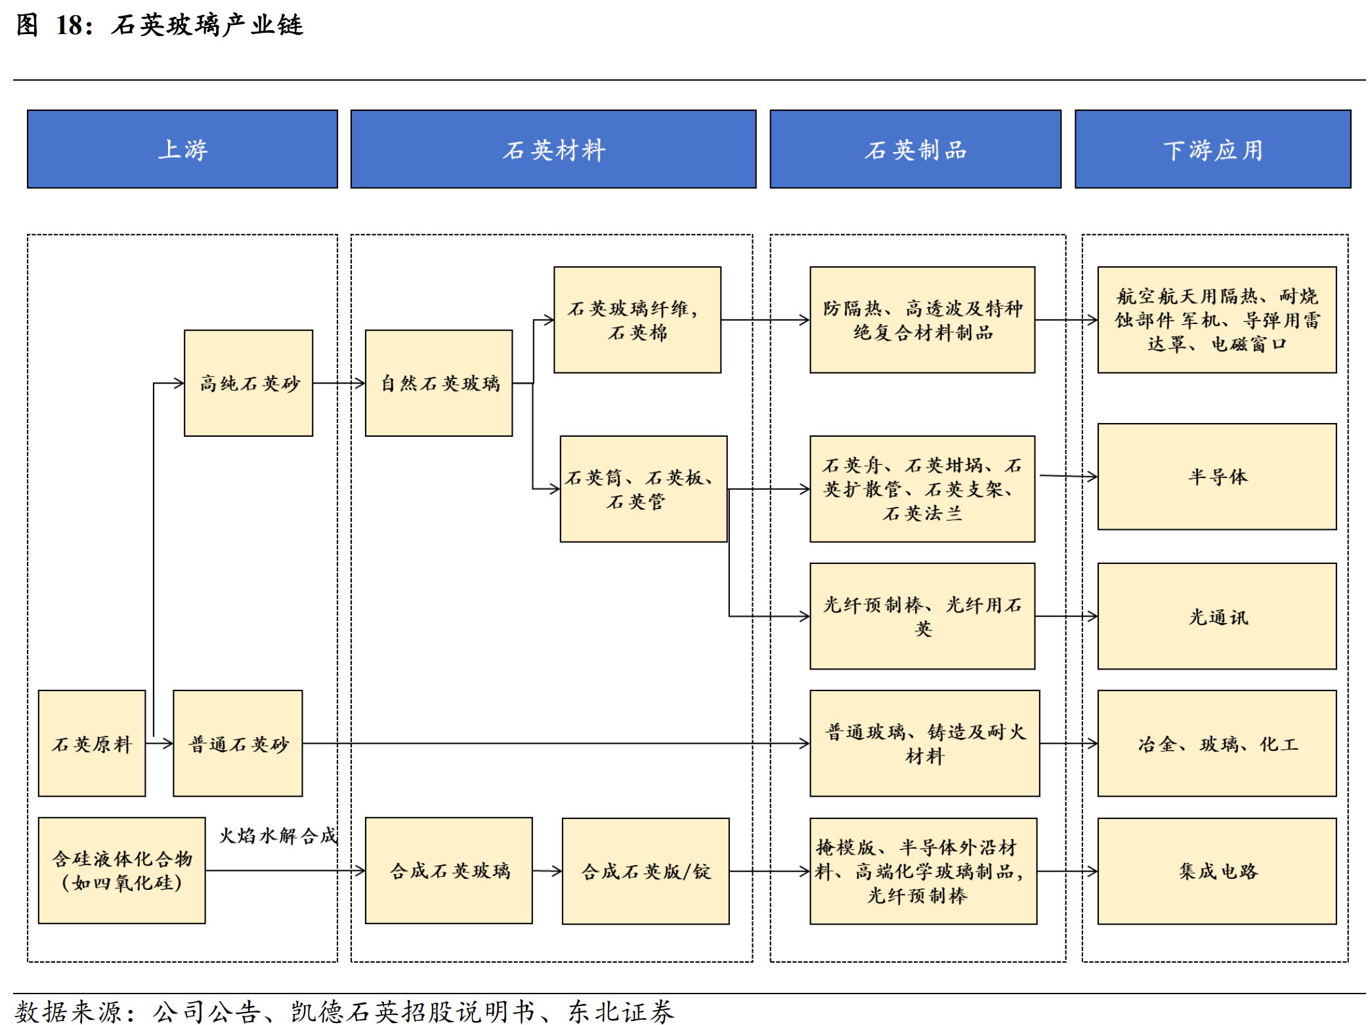

## 行业内竞争对手分析

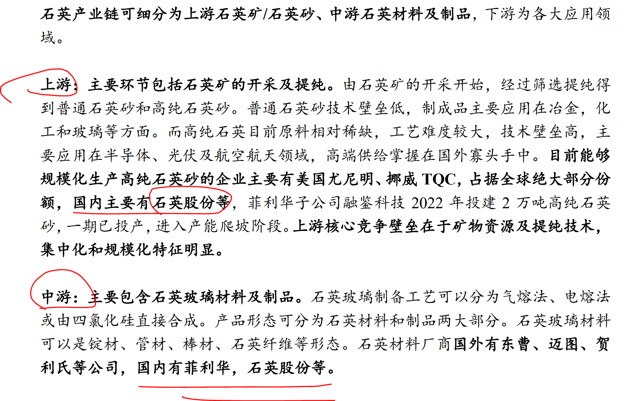

## 四、发展趋势及阶段

